**Комунальний заклад « Зміївська гімназія №1 «Сузір’я»**

**Зміївської районної ради**

**Харківської області**

***Урок інформатики***

***7 клас***



**Підготувала:**

**вчитель інформатики**

**Зоя Савченко**

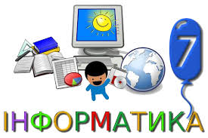**Тема уроку.** Величини. Поняття змінної та її значення.

**Мета:**

* **формувати предметні компетентності:** навчити використовувати величини та змінні у Scratch, навчити створювати змінні та надавати їм значення;
* **розвивати ключові компетентності:** інформаційно-цифрову компетентність; математичну грамотність; спілкування рідною мовою; уміння вчитися впродовж життя, розвивати компетентності в природничих науках і технологіях; екологічну грамотність; розвивати увагу, пам'ять, логічне мислення, навички самостійної роботи на комп’ютері;
* виховувати самостійність, відповідальність, правила поведінки в комп’ютерному класі, інтерес до даної теми та предмета; виховувати дбайливе ставлення до природи та економне використовувати її багатства.

**Тип уроку:** комбінований.

**Обладнання:** комп’ютерна презентація до уроку, програма Scratch, комп’ютери, проектор .

ОЧІКУВАНІ РЕЗУЛЬТАТИ:

***Знаннєва складова***

*пояснення*  поняття величини, змінної та операції присвоювання

***Діяльнісна складова:***

*використання* алгоритмічної структури та змінні для розв’язання навчальних і життєвих задач;

***Ціннісна складова***

*усвідомлення* ролі програмування для розв’язання навчальних і життєвих задач

МІЖПРЕДМЕТНІ ЗВ’ЯЗКИ: математика, фізика, історія, екологія

**Хід уроку**

**І. Організаційний момент.** Привітання, перевірка присутніх, перевірка готовності учнів до уроку.

**ІІ. Актуалізація опорних знань**

Ми з вами продовжимо вивчати тему, яку почали вивчати ще в 5 та 6 класах. Оскільки в 6 класі під час карантину ці теми були призначені на самостійне вивчення, багато чого вам довелося опрацьовувати самостійно. Деякі завдання з цієї теми ви зрозуміли, інші потребують повторення та більш детального опрацювання.

Тому сьогоднішній урок давайте розпочнемо з повторення **основних** понять про скретч.

**На екрані зображено приховані поняття з даної теми. Виберіть одне з них та відгадайте, що це: (слайд1.)**

1. Мінімальний фрагмент програми у Scratch: змінна, оператор, функція або структура, що керує. Блоки згруповано у 8 категорій (див. далі ілюстрації). **Блок (слайд 2.)**
2. Об'єкт Scratch, що пов'язаний із зображенням, набором змінних і скриптів, які визначають його поведінку**. Спрайт (слайд 3.)**
3. Сукупність зображень одного й того ж об'єкту (спрайту), кожне з яких дещо відрізняється від попередніх (вигляд спрайту). **Образ (слайд 4.)**
4. Область, в якій діє спрайт при виконанні програми. **Сцена (слайд 5.)**
5. Приєднані звукові ефекти й музика. **Звуки (слайд 6.)**
6. 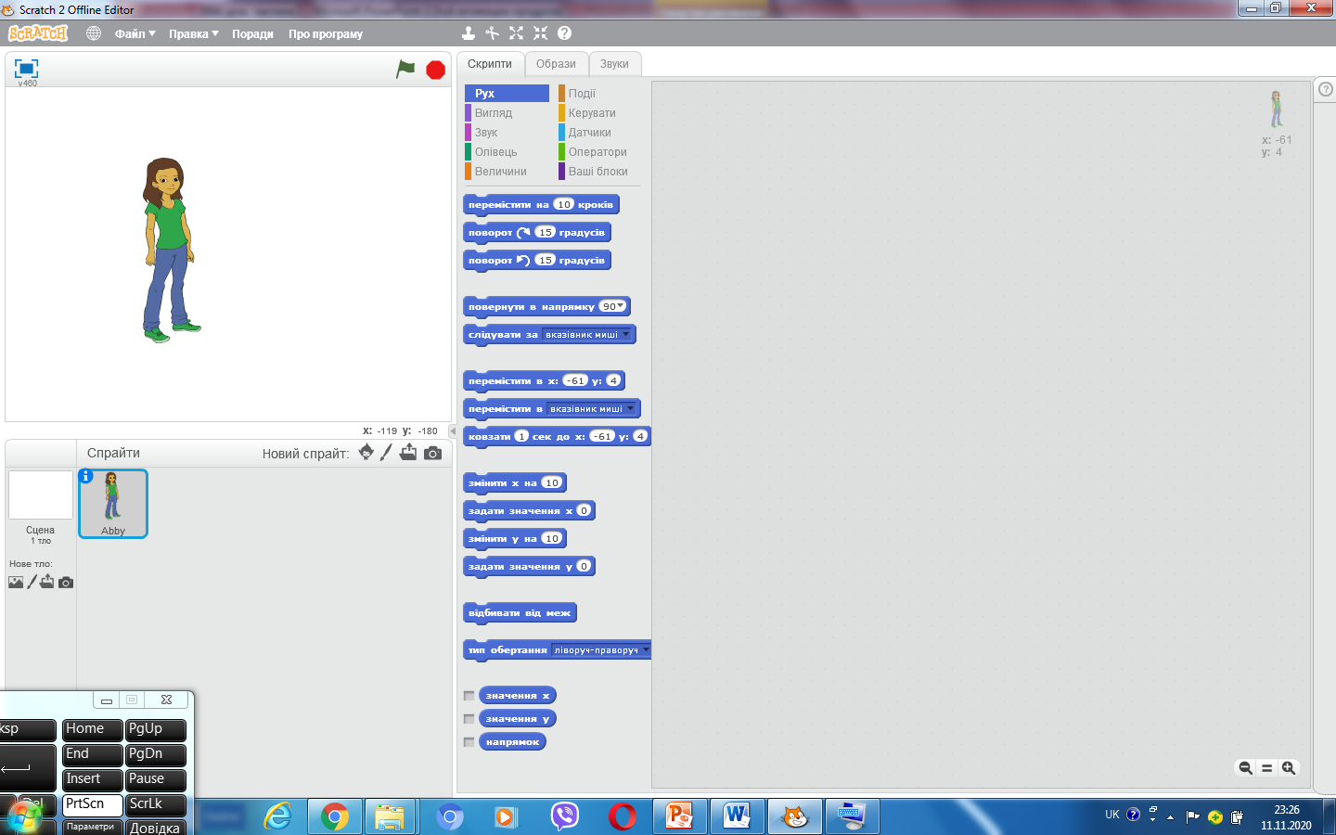Набір послідовно сполучених різнокольорових графічних блоків у межах однієї події. **Стек (слайд 7.)**
7. Назвіть 8 категорій блоків.

**(слайд 8.)**

1. Натискання на задану клавішу (наприклад, пропуск), клацання по виконавцю або по сцені, надходження повідомлення від іншого виконавця і т.і. **Подія (слайд 9.)**

Уперекладі з англійської іменник **scratch** має багато тлумачень: **«карлючки»,** **«скрип», «дряпання», «насічка», «мітка»,** **«стартова межа**» і т.і. Дієслово to scratch, крім очікуваного **«дряпати» і «шкрябати»,** додатково має варіанти перекладу: **«рити кігтями»** і **«надряпати лист або малюнок**». Будучи частиною виразів, це слово часто перекладають як «випадково, поспішно, на швидку руку, використання для чернеток або нарисів». **Дряпання кішок — це також scratch.** Мабуть тому символом програми служить веселий рудий кіт.

**IІІ. Мотивація навчальної діяльності.**

Сьогодні на уроці ми пригадаємо, що таке величини та змінні, як створюються змінні у Scratch та розв’яжемо задачі з використанням змінних. Навчимо Рудого кота допомагати нам при виконанні домашніх завдань. А саме, правильно створивши програму, ми зможемо перевірити, чи правильно ми виконали обчислення.

**ІV. Вивчення нового матеріалу.**

Отже, тема нашого уроку: «Величини. Поняття змінної та її значення» **(слайд 10.)**

**(слайди 10-23 )**

**Величина** – це кількісно виражене значення властивості об’єкта.

Величини використовують в інформатиці, математиці, фізиці, хімії та інших науках

Приклади величин в інформатиці:

• ширина і висота вікна

• колір фону вікна

Приклади величин в математиці:

• довжина і ширина прямокутника

• площа прямокутника

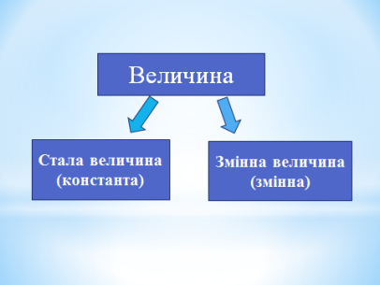• градусна міра кута

Приклади величин в фізиці:

• довжина шляху

• швидкість

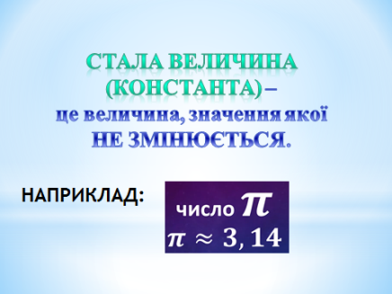• час

• густина речовини

Стала величина (константа) – величина, значення якої не змінюється.

Наприклад:

• число π

• густина повітря

Змінна величина (змінна) – величина, значення якої може змінюватись.

Імена величин:

• як правило, використовуються латинські літери, цифри, знаки підкреслення;

• приклади імен величин: a, b, c, s, x, y sum, dob, rizn

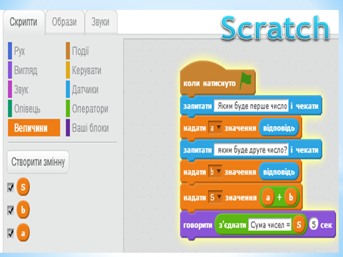• в Scratch можна використовувати будь-які символи

**V. Працюємо за комп’ютером.**

*1) Повторення правил безпечної поведінки за комп’ютером.*

*2) Інструктаж учителя.*

*3) Практична робота за комп’ютерами.*

**Задача 1.**

Скільки сировини потрібно переробити, щоб виготовити підручники для одного учня 7 класу, якщо на виготовлення одного підручника потрібно приблизно  **5 кг** сировини!

4) *Пояснення послідовності виконання проєкту.*

5) Виконай завдання

**VІ. Актуалізація опорних знань.**

**1.Цікаві факти.** Чи знаєте ви, як багато подарунків дарують нам дерева? Істотна користь дерев впливає на наше здоров’я, промисловість, річки, поля.

Промисловість: Завдяки лісу, заводи і фабрики отримують основні продукти промисловості, що складаються з деревини.

З деревини виготовляють шпали, меблі, сірники, музичні інструменти, тару та спортивний інвентар. Вона є вихідною сировиною для одержання шляхом хімічної переробки кордних волокон для шинної промисловості, віскозного волокна, кормових дріжджів, лікарських препаратів.

Тільки для виробництва паперу у світі щорічно вирубується більше 125 мільйонів дерев.

В **Україні** на **одну особу** сьогодні припадає **32,2 кг паперу та картону на р**ік.

На жаль, людина не до кінця цінує настільки щедрі дари ми отримуємо від дерев.

**Друкар Іван Федорович 15 лютого 1574-**го завершив роботу над **першою надрукованою книгою на території України - "Апостолом".** Протягом року працював над нею у львівській друкарні

З одного середнього дерева можна виготовити 600-650 паперових подарункових упаковок.

Для виготовлення цих 4 мільйонів тонн паперу потрібно зрубати 61,5 мільйона дерев.

В Європі щорічно використовується не менше 31 мільйони тонн паперу і пакувального картону.

**2. Використовуючи створений проєкт, розв’яжи задачі. Відповіді запишіть до зошита.**

**Задача 2.**

Для виготовлення одного аркуша паперу формату А4 потрібно близько до 20 грам якісної деревини. Скільки деревини потрібно для альбому з 48 аркушів?

**Відповідь: 20*48=960 грам деревини**

**Задача 3.**

В Україні на одну особу сьогодні припадає 32,2 кг паперу та картону на рік. Скільки картону та паперу використають українці за рік?

**Відповідь: 41 830 000*32,2 = 1 346 926 тонн паперу на рік**

*На 1 квітня****2020****року чисельність****населення України****, за оцінкою Державної служби статистики, становила 41 млн 830 тис. осіб.*

**Задача 4.**

Щоб врятувати одне дерево від вирубки, необхідно зібрати для вторинної переробки близько 80 кг паперу. Скільки потрібно зібрати паперу, щоб зберегти 15 дерев?

**Відповідь: 80*15=1200 (кг)**

**VІІ. Домашнє завдання:**

Створити скрипт для знаходження різниці двох чисел (за зразком)

**VІІ. Підсумок уроку**

**Задача.** Якщо кожен учень нашої гімназії збереже 3 зошити чи 3 альбоми, **скільки дерев ми врятуєм**

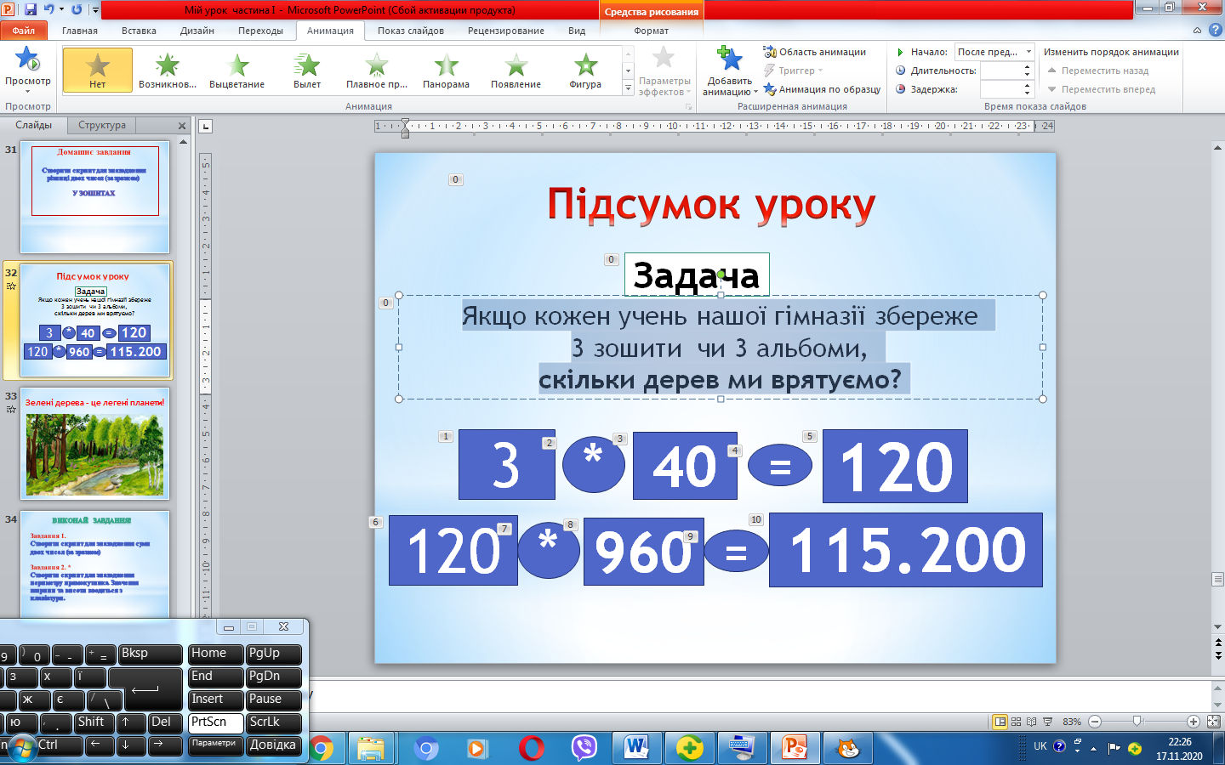**960 грам – це кількість сировини, яку треа для 1 альбома**

* **альбомів зережемо**
* **115 кг 200 гр сировини**

**А насправді, діти, ми, зберігаючи зошити, альбоми, книги, меблі, зберігаємо власне здоров’я. Адже дерева – це наші легені, вони дають нам кисень. Вдихаючи чисте повітря, ми краще працюємо, спимо, граємося, навчаємося….**

**То ж давайте разом скажемо - БЕРЕЖІТЬ ПРИРОДУ!**

